Mesa: El reto de la movilización de la sociedad y la transparencia en el territorio

Jonathan Fox
American University
fox@american.edu

Presentado en:

¿Cómo construir la paz en los territorios? Los retos de la paz territorial

Oficina del Alto Comisionado para la Paz

29 de febrero 2016

Muy buenas tardes y muchas gracias por la invitación. Mi punto de partida es un tuit del presidente Santos que él mandó hace un poco más de un año en torno a su firma del decreto para implementar la Ley de Transparencia:
“La lucha contra la corrupción se hace efectiva cuando todos los colombianos nos convertimos en los vigilantes.”
Mis preguntas para hoy son: ¿cómo? y ¿qué implicaciones tiene para la paz territorial?
El contexto es que la transparencia no es un arma todopoderosa. Después de todo, muchos abusos de poder no son ningún secreto.
Al mismo tiempo, si la transparencia se utiliza de manera estratégica, puede convertirse en un instrumento eficaz para orientar iniciativas de cambio, para prevenir y resolver problemas de desempeño, y para reforzar las instituciones democráticas. Su potencial va más allá de la lucha contra la corrupción.
En resumen, la transparencia permite ver si los representantes efectivamente representan, si los funcionarios realmente funcionan y si el sistema de justicia es verdaderamente justo.
Pero resulta que la relación entre la transparencia y la rendición de cuentas es muy indirecta. He visto, después de veinte años de participar en diversas iniciativas civiles para fomentar la transparencia en ámbitos globales, nacionales y municipales, que muchas iniciativas en favor del gobierno abierto y la auditoría social se han quedado cortas. Muchas no han logrado dar el salto desde la transparencia hasta la rendición de cuentas. Así que con colegas nos estamos preguntando: “¿cuáles estrategias a favor de la transparencia lograrán fomentar la rendición de cuentas?”
Para informar nuestra reflexión sobre esta pregunta, hoy quisiera ofrecerles dos “palabras-clave” que apuntan hacia estos enfoques más estratégicos:
1) la estrategia del sándwich
2) la integración vertical (de las iniciativas de monitoreo civil de las políticas públicas)
1) La estrategia del sándwich
Este término se refiere a los procesos de reforma institucional impulsados por acciones que emprenden conjuntamente reformistas en el Estado y actores civiles y sociales. La idea del sándwich es que para aislar y debilitar a los actores que resisten a la rendición de cuentas, hace falta tanto presión desde abajo como presión desde arriba.
Visto desde abajo, para lxs ciudadanxs en los territorios, ¿cómo podrían los de arriba ayudar a fomentar entornos propicios para la voz y la acción colectiva propositiva?
Visto desde arriba, para los que implusan a la rendición de cuentas desde el Estado, ¿cómo podría la acción ciudadana fortalecer su capacidad - para responder a la misma ciudadanía?
O sea, el objetivo del sándwich es estimular procesos de empoderamiento mutuo entre estos actores pro-rendición de cuentas, fomentando sinergias con flechas que van tanto desde el Estado hacia la sociedad, como desde la sociedad hacia el estado.
Ahora bien ¿Qué tiene que ver este concepto con la paz territorial?
Esto lo veo en al menos dos ámbitos: uno centrado en los acuerdos de paz, y el otro en algunas de las instituciones existentes para la rendición de cuentas.
Los acuerdos enfatizan muy explícitamente en la construcción de instancias encargadas de apoyar la extensión de los servicios públicos e inversiones sociales en varios niveles, desde las asambleas comunitarias hasta los municipios y más arriba los PDET.
Supongo que este esfuerzo por “generar el estado” estará bien articulado con el mundo de la vida social asociativa ya existente en los territorios, porque mucho depende de la construcción de la confianza para que sea su ciudadanía quien jala el estado hacia ellos – y aquí entra la transparencia.
En este contexto, uno de los retos es cómo asegurar que las nuevas instancias territoriales, los PDET sobre todo, logren jugar el papel de ser la parte de arriba del sándwich, con la ciudadanía en los territorios ejerciendo su voz desde la parte de abajo del sándwich.
Me parece que los PDET, si logran la suficiente capacidad operativa para intervenir en el quehacer del resto del sector público, tienen grandes posibilidades en este sentido, para generar un estado que responda. Por otra parte, en contraste con estas nuevas instancias arriba de los municipios, tengo entendido que los municipios tienen una historia más compleja, por la cual las comunidades rurales ubicadas fuera de la cabecera no suelen tienen representación ante esta última.
Desde este enfoque de la estrategia sándwich, una pregunta clave será: ¿Cúales son las instancias de representación cívica “sub-municipal” -- fuera de la cabecera -- que podrían lograr la capacidad necesaria para convertirse en actores de vigilancia ciudadana ante los gobiernos municipales? ¿Hay escenarios para fortalecer a los corregimientos, para convertirse en contrapesos democráticos, con mayores facultades?
Respecto a la transparencia, queda la pregunta - ¿Qué podrían aportar en particular los PDET en su labor de informar proactivamente a la ciudadanía, sobre el desempeño del sector público en sus áreas de influencia?
Para tomar en cuenta las instituciones existentes, en los acuerdos veo varias referencias a las veedurías. Colegas me comentan que muchas son meramente figurativas , y que por diseño, están acotadas a proyectos, en vez de estar vinculadas al monitoreo permanente del desempeño del sector público en términos más amplios. Me comentan también que en los municipios rurales, a pesar de mucho esfuerzo ciudadano, las veedurías no han logrado respuestas tangibles – aparentemente por falta de interlocución arriba, dentro del sistema. Parece que cuando sí logran plantear denuncias, no les queda claro que pasa después en términos de rendición de cuentas.
Si este escenario es cierto, las veedurías corren un riesgo de desgaste y escepticismo ciudadano, así que les planteo la pregunta:
¿Cuáles son las medidas necesarias para que las veedurías en los territorios conjunten la voz ciudadana con acceso oportuno a la información adecuada, en coordinación con sus contrapartes en el estado que tienen la capacidad y voluntad para actuar en base de su evidencia?
Al considerar las instituciones existentes que tienen que ver con la transparencia, podríamos considerar también a los ombudsman. Si el reclamo ciudadano es la parte de abajo del sándwich, los ombudsman cumplen la función de la parte de arriba. Pero me comentan que su experiencia en la práctica ha sido muy variada, así que al pensar en su posible aportación en los territorios: ¿Cuáles son las experiencias más relevantes de los ombudsman y donde están los cuellos de botella? ¿Cuándo tienen la autonomía y capacidad necesaria para cumplir su función? ¿Cómo podrían fortalecer los procesos democráticos para seleccionarlos? En los casos en que validan a reclamos ciudadanos ¿en qué medida responden las dependencias señaladas, y cómo se sabe?
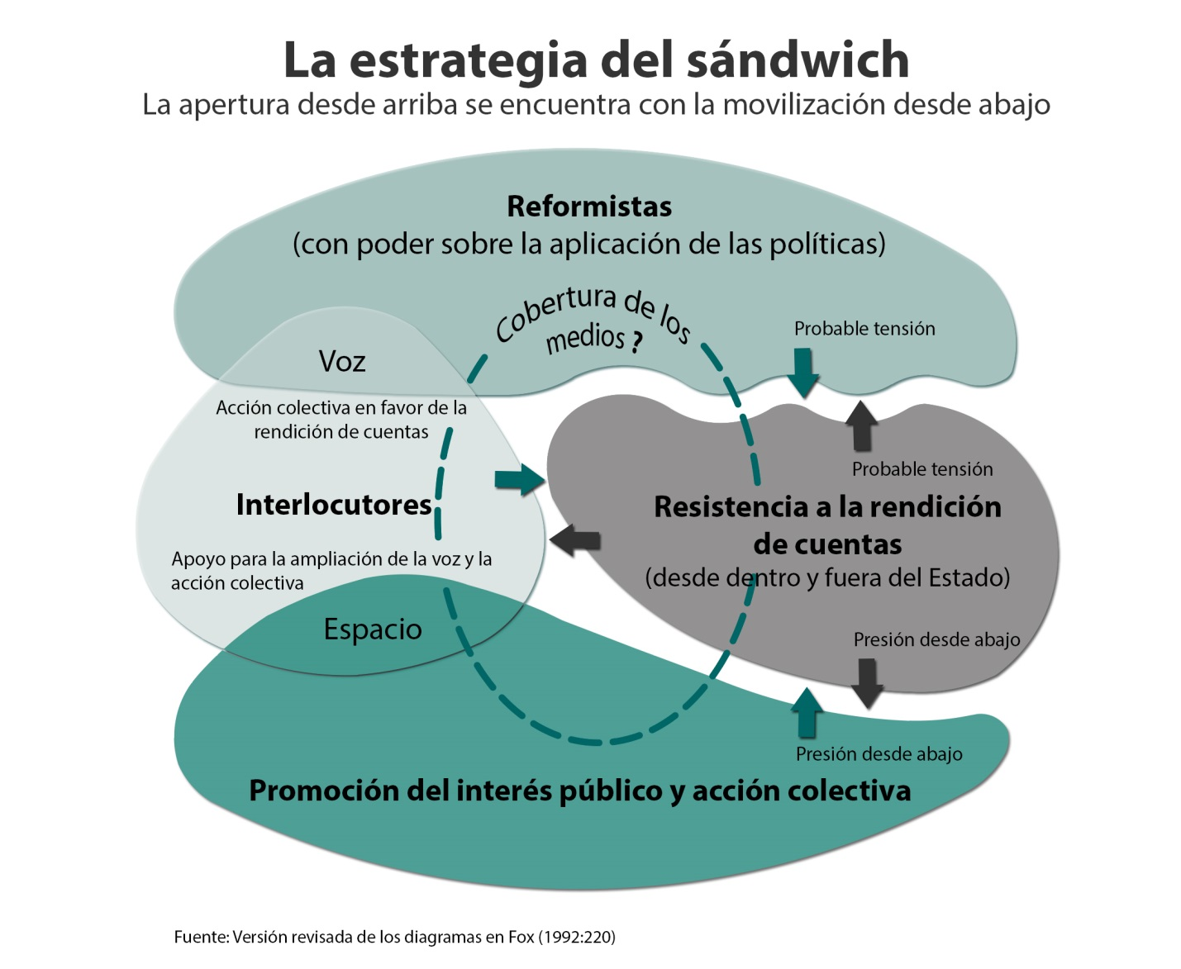
Fuente: Jonathan Fox, “Auditoria Social: ¿Qué nos dice la evidencia realmente?” GPSA Documento de Trabajo, sept. 2014
Ahora, pasando al segundo concepto que quisiera ofrecerles, últimamente he estado trabajando sobre la
2) Integración vertical del monitoreo civil
La idea es potenciar la transparencia con la incorporación del factor “escala,” dirigiendo la mirada civil a los múltiples niveles del sector público al mismo tiempo. El punto de partida es que la solicitud de documentos o la inspección en el terreno de una obra bajo construcción no serán suficientes. Hace falta un enfoque más estratégico.
Hay una gran ventana de oportunidad en este sentido porque los acuerdos de paz incluyen muchas referencias precisas a comisiones y instancias de seguimiento y veeduría de los distintos proyectos. Un siguiente paso podría precisar el factor escala - los mecanismos que podrían enlazar a las instancias de vigilancia ciudadana de los distintos niveles y ámbitos del sector público.
Esta propuesta esta informada por décadas de diálogo con organizaciones civiles en Mexico y las Filipinas. En Mexico, colaboré durante diez años con organizaciones sociales y civiles para que vigilaban proyectos sociales del BM, desde Washington hasta las comunidades rurales, pasando por el gobierno federal, los estados y las regiones.
Nos topamos con el problema de “apretar el globo.” Cuando fuimos al gobierno federal, nos mandaron al BM o a los estados. Cuando fuimos al Banco nos dirigían de regreso al gobierno. Cuando fuimos a los estados nos mandaron de regreso a lo nacional, o abajo a los municipios. Cuando fuimos a los municipios, nos dirigían a los gobiernos estatales. Llegamos a conclusión de que solo con un monitoreo de todos los actores involucrados podríamos lograr determinar dónde quedó la pelota.
Ahora estoy colaborando con una organización civil en las Filipinas cuya campaña se llamaba “conteo de los libros de texto.” Conjuntamente con funcionarios reformistas y organizaciones cívicas, ellos vigilaban toda la cadena de suministro de los libros de texto, desde los contratos hasta el control de calidad en las imprentas y los almacenes hasta su entrega a miles de escuelas – un esfuerzo posible gracias a la acción de los jóvenes en los Scouts. La campaña tuvo mucho éxito, contralando la corrupción, mejorando la calidad y asegurando la entrega oportuna de los libros.
Por eso estoy explorando la estrategia de integración vertical, que se refiere al proceso del monitoreo civil de todos las instancias del sector público que intervienen en una actividad determinada, tomando en cuenta sus instancias nacionales, estatales o departamentales, y municipales.
Aquí comparto un diagrama que intenta visualizar las dos dimensiones de la integración vertical: de una parte la cobertura de múltiples niveles e instancias de decisiones públicas y de otra la articulación entre tareas de monitoreo y las de incidencia. Ello permite establecer una dinámica de sinergia en la medida en que la incidencia informa al monitoreo, permitiendo apuntalar estos esfuerzos con un mejor entendimiento de las áreas de mayor riesgo, a su vez que los hallazgos del monitoreo informan a la incidencia, al lograr identificar cuellos de botella no solo para destrabarlos (con la ayudar de los reformistas en el estado comprometidos), sino también para informar propuestas de reforma con el potencial para evitar ese tipo de problemas en el futuro. La idea es que el todo fuera mayor que la suma de las partes.
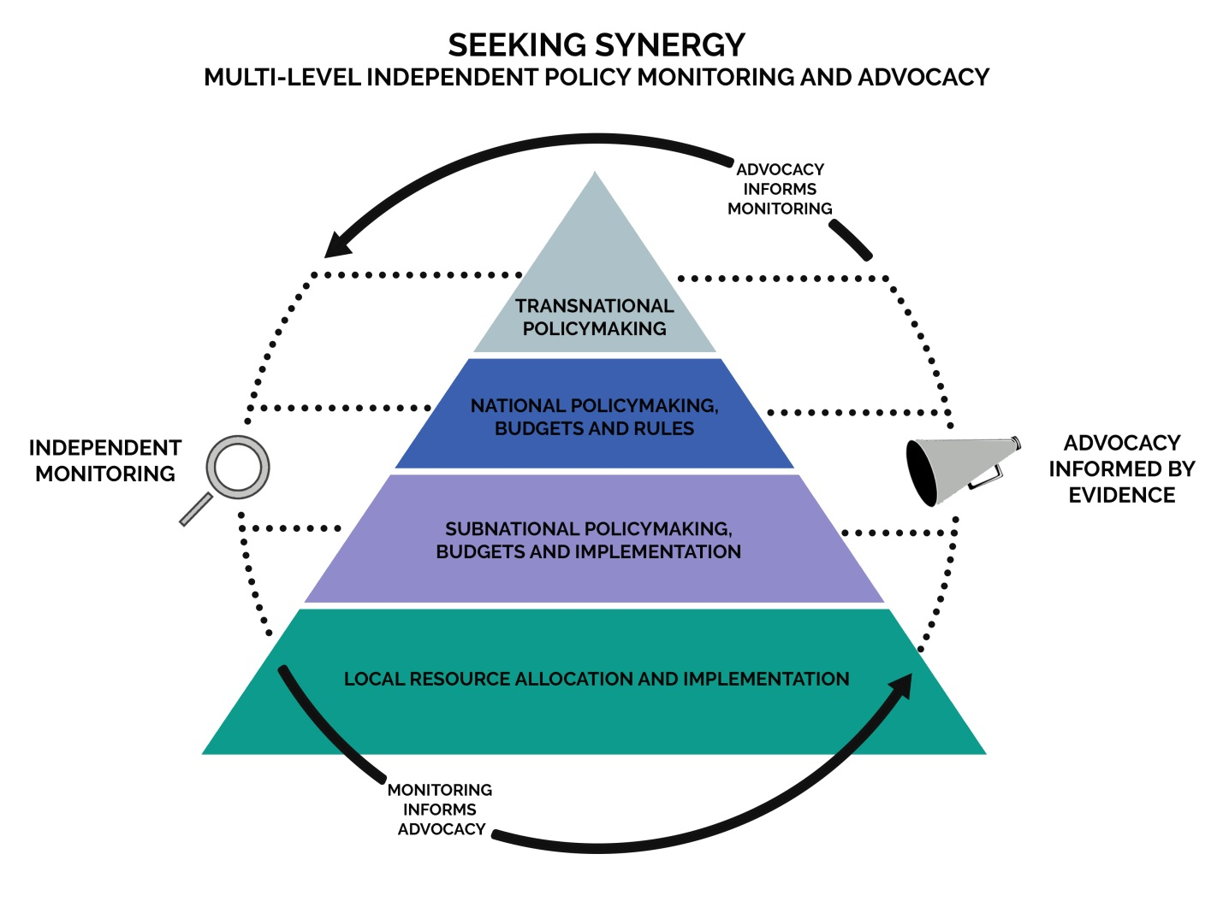
Fuente: Jonathan Fox y Brendan Halloran, coords., Connecting the Dots for Accountability: Civil Society Policy Monitoring and Advocacy Strategies,” Report from international workshop, June 2015, Transparency and Accountability Initiative, February, 2016, www-transparency-initiative.org

Claro que esta propuesta es sumamente ambiciosa, en parte porque implica la combinación de muchas destrezas y diversos actores, desde los infomediarios sofisticados con capacidad para digerir y divulgar información cuantitativa y los medios de comunicación tanto locales como nacionales, hasta la participación de ciudadanos de a pie con la capacidad e incentivos para vigilar en la práctica el desempeño de las dependencias del Estado en sus municipios y comunidades– en coordinación con los mismos funcionarios comprometidos con la rendición de cuentas y dispuestos a invertir su capital político en la resolución de los problemas identificados por la ciudadanía. Como con cualquier coalición multisectorial, este tipo de esfuerzo requiere de interlocutores con una gran capacidad para construir y sostener la comunicación y confianza mutua entre actores bien distintos.
Conclusiones
Para terminar, quisiera reconocer que el término ‘transparencia’ resulta siendo un arma de doble filo. Por un lado, su contenido es muy atractivo, sobre todo para quienes tenemos como oficio el manejo de información, y también porque no está comprometido con ninguna ideología, lo cual nos da mucha flexibilidad para forjar coaliciones a favor del buen gobierno.
Pero la otra cara de la moneda es que a muchxs ciudadanxs el término puede parecer un mero tecnicismo. Además, el término puede ser entendido en una forma acotada, limitado al acceso público a documentos o datos que maneja el Estado.
¿Pero qué pasa si la información que la ciudadanía necesita no está en un documento oficial? ¿Qué pasa, por ejemplo, si el mal desempeño de una determinada dependencia en un territorio no está registrado en ningún documento oficial? En ese tipo de situaciones, la evidencia que se necesita para corregir fallas en el desempeño del sector público tiene que construirse desde la sociedad.
Así que también necesitamos un concepto que vaya más allá de la información que el mismo Estado produce e incluya la producción independiente de información sobre su desempeño.
Por eso termino con un concepto que abarca la transparencia pero que es más amplia:
el derecho a saber.

